劳达公司的最佳培训
学徒培训车间重新设计

劳达-柯尼希斯霍芬，2024年7月15日 – 精确温度控制的全球市场领导者LAUDA DR. R. WOBSER GMBH & CO. KG成功完成了其培训车间的翻新和扩建。该项目始于2023年5月中旬，现在为商业学徒提供了最佳的培训机会，凸显了LAUDA对公司和员工未来的承诺。

LAUDA总裁兼首席执行官Gunther Wobser博士强调了这项投资的重要性："作为全球市场领导者，我们有责任为培训未来的技术工人创造最佳条件。通过现代化我们的培训车间，我们正在为自己在职业培训方面设立新标准，并提升我们作为具有吸引力的区域雇主的声誉。"

广泛的现代化包括将工作站数量从六个增加到十二个，配备最先进的标准工作台。此外，带有焊接烟雾抽取装置的焊接台数量也从四个增加到八个，为学徒和技术工人提供全面的焊接培训。一个特别亮点是工作台配备了独立的电源，通过信号灯指示各种安全级别。

LAUDA首席财务官Mario Englert博士解释道："对我们培训车间的投资就是对未来的投资。我们在翻新和现代化上花费了六位数的金额，为我们的培训师和学徒提供最佳的教学和学习条件。"

其他改进包括为了更好的隔音效果而封闭了房间，设有两个工作站的培训师办公室，以及一个巨大的86英寸数字翻页板，用于互动演示和培训课程。项目概念由经验丰富的生产规划师和培训经理团队内部开发。特别值得注意的是，实施工作主要由商业学徒内部完成。在经验丰富的培训师和项目经理的专业指导下，学徒们能够直接将理论知识应用于实践，并在项目实施中获得宝贵的经验。

随着现代化培训车间的完成，LAUDA再次强调了其对培训和发展年轻人才的承诺。公司提供广泛的面向未来的学徒职业，包括设备和系统电子技术员（男/女/多元）、仓库物流专员（男/女/多元）、机电一体化技术员（男/女/多元）和制冷技术机电一体化技术员（男/女/多元）。新车间为商业职业提供了实践性、高质量培训的最佳条件，同时也用于现有人员的进一步教育和培训，从而促进公司内部的知识交流和持续的专业发展。

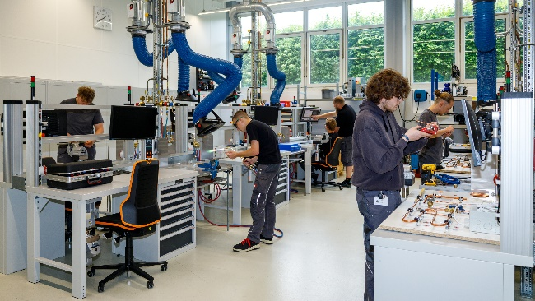 | 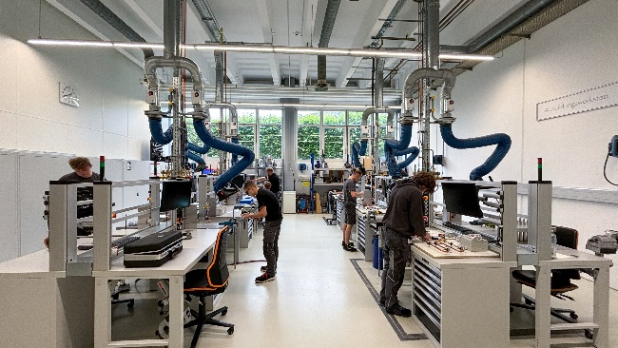
图片 1：现代化的 LAUDA 培训车间为未来的专家提供了最佳条件。改进后的基础设施可提供各种制造技术方面的全面现代化培训。© LAUDA | 图片2：在世界精确温度市场的领导者那里学习：学员们在LAUDA现代化的培训车间里使用12个设备齐全的工作站，并在这里学习更多的知识。© LAUDA

我们是 LAUDA – 精确温度控制领域的世界市场领导者。我们的温度控制仪器和设备是许多重要应用的核心，为更美好的未来作出贡献。作为全方位服务供应商，我们在研究、生产和质量控制中保证最佳温度。我们是电动汽车、氢气、化学、制药/生物技术、半导体和医疗技术领域的可靠合作伙伴。凭借专业的建议和创新的解决方案，近 70 年来，我们每天都以崭新面貌支持世界各地的客户。

在公司管理方面，我们迈出的每一步都是具有决定意义的。我们关注员工成长并不断挑战自我：向着我们共同塑造的更美好未来努力。

新闻联络人
我们非常愿意向媒体提供有关我们公司、LAUDA FabrikGalerie 以及我们促进创新、数字化和创意管理项目的信息稿。我们期待与您进行开诚布公的交流 - 联系我们！

CHRISTOPH MUHR
企业公关部门负责人
电话 + 49 (0) 9343 503-349
christoph.muhr@lauda.de

LAUDA DR.R. WOBSER GMBH & CO.KG, Laudaplatz 1, 97922 Lauda-Königshofen，德国两合公司：所在地 Lauda-Königshofen，注册法院 Mannheim HRA 560069个人责任合伙人：LAUDA DR.R. WOBSER Verwaltungs-GmbH，所在地 Lauda-Königshofen，注册法院 Mannheim HRB 560226常务董事：Gunther Wobser 博士（董事长/总裁兼 CEO），Mario Englert 博士 (CFO)，Ralf Hermann 博士 (CSO)，Marc Stricker 博士 (COO)

